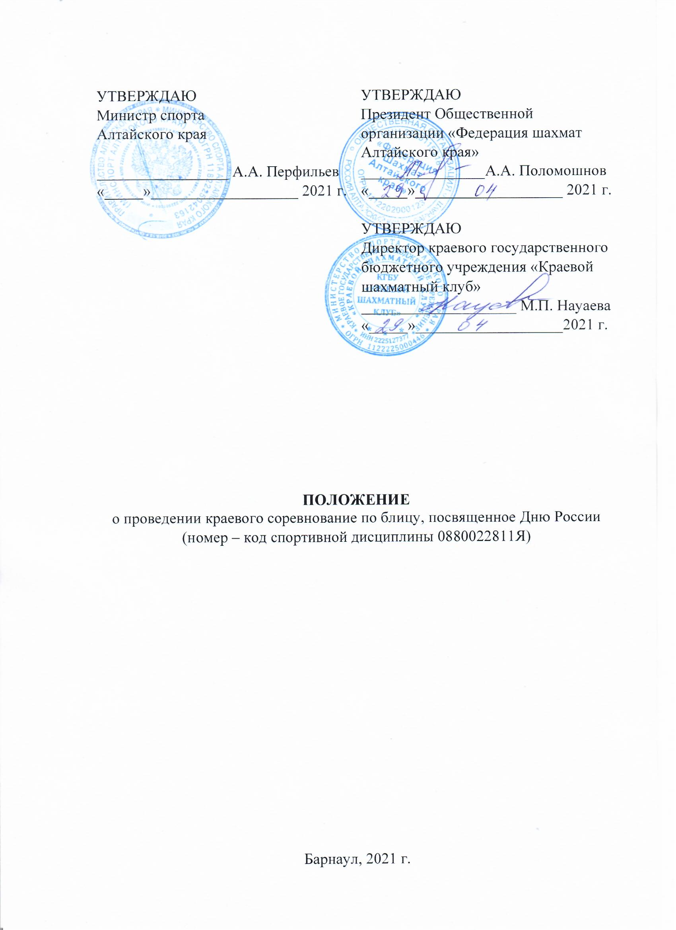
УТВЕРЖДАЮ | УТВЕРЖДАЮ
Министр спорта | Президент Общественной
Алтайского края | организации «Федерация шахмат
 | Алтайского края»
_________________ А.А. Перфильев | ________________А.А. Поломошнов
«_____»___________________ 2021 г. | «_____»___________________ 2021 г.
 | УТВЕРЖДАЮ
 | Директор краевого государственного
 | бюджетного учреждения «Краевой
 | шахматный клуб»
 | ____________________ М.П. Науаева
 | «_____»___________________2021 г.

ПОЛОЖЕНИЕ
о проведении краевого соревнование по блицу, посвященное Дню России
(номер – код спортивной дисциплины 0880022811Я)

Барнаул, 2021 г.
- ОБЩИЕ ПОЛОЖЕНИЯ

Краевое соревнование по блицу, посвященное Дню России (далее – Соревнование) проводится в соответствии с Единым календарным планом физкультурных и спортивных мероприятий на 2021 год, утвержденным Министерством спорта Алтайского края (ЕКП №90.47), календарным планом Общественной организации «Федерация шахмат Алтайского края» (далее – ОО «ФШАК»).
Соревнование проводится по Правилам вида спорта «шахматы», утвержденным приказом Минспорта России от 29 декабря 2020 года №988 и не противоречащим Правилам игры в шахматы ФИДЕ.
Соревнование проводится с целью развития и популяризации шахмат в Алтайском крае.
Задачами проведения Соревнования являются:
- повышение спортивного мастерства и квалификации шахматистов Алтайского края;
- создание условий для выполнения норм присвоения спортивных разрядов;
- определение сильнейших шахматистов по блицу.
Организаторам и участникам запрещается оказывать противоправное влияние на результаты Соревнования, участвовать в азартных играх в букмекерских конторах и тотализаторах путем заключения пари на соревнование в соответствии с требованиями, установленными пунктом 3 части 4 статьи 26.2 Федерального закона от 04 декабря 2007 года №329-ФЗ «О физической культуре и спорте в Российской Федерации».
Поведение участников Соревнования регламентируется Положением
«О спортивных санкциях в виде спорта «шахматы», утвержденным решением Наблюдательного Совета Общероссийской общественной организацией «Федерация шахмат России», протокол №6-12.2019 от 07.12.2019 г.
Обеспечение читинг – контроля на Соревновании осуществляется с соблюдением требований Античитерских правил ФИДЕ, при стандартном уровне защиты.

- ПРАВА И ОБЯЗАННОСТИ ОРГАНИЗАТОРОВ СПОРТИВНОГО СОРЕВНОВАНИЯ

Общее руководство подготовкой Соревнования осуществляется Министерством спорта Алтайского края.
Организаторами мероприятий, осуществляющими подготовку и непосредственное проведение Соревнования, являются ОО «ФШАК», аккредитованная в соответствии с приказом Министерства спорта Алтайского края от 13.11.2020 №410 «О государственной аккредитации региональных спортивных федераций», КГБУ «Краевой шахматный клуб» и главная судейская коллегия, утвержденная ОО «ФШАК» и согласованная с Министерством спорта Алтайского края.
Главный судья Соревнования – спортивный судья первой категории Долгов Александр Алексангдрович (г. Барнаул).
ОО «ФШАК» совместно с главной судейской коллегией осуществляют действия в отношении персональных данных участников Соревнования согласно Федеральному закону №152-ФЗ от 27.07.2006 «О персональных данных» и выполняет политику ФШР в отношении обработки персональных данных, утвержденную решением Наблюдательного Совета ФШР (протокол №03-06-2020 от 26 июня 2020 г.).

- ОБЕСПЕЧЕНИЕ БЕЗОПАСНОСТИ УЧАСТНИКОВ И ЗРИТЕЛЕЙ, МЕДИЦИНСКОЕ ОБЕСПЕЧЕНИЕ, АНТИДОПИНГОВОЕ ОБЕСПЕЧЕНИЕ СПОРТИВНОГО СОРЕВНОВАНИЯ

Соревнование проводится в КГБУ «Краевой шахматный клуб», который имеет необходимую инфраструктуру, систему видеонаблюдения, позволяющую осуществлять идентификацию физических лиц во время их нахождения в месте проведения Соревнования, техническое оборудование в соответствии с правилами обеспечения безопасности при проведении Соревнования.
Обеспечение безопасности участников и зрителей осуществляется согласно требованиям Правил обеспечения безопасности при проведении официальных спортивных соревнований, утвержденных постановлением Правительства Российской Федерации от 18 апреля 2014 г. №353.
Соревнование проводится с учетом соблюдения требований разрешительных актов, принятых в рамках борьбы с новой коронавирусной инфекцией (COVID-19) на территории Алтайского края, а также Регламента по организации и проведению официальных физкультурных и спортивных мероприятий на территории Российской Федерации в условиях сохранения рисков распространения COVID-19, утвержденным Министром спорта Российской Федерации О.В. Матыциным и Главным государственным санитарным врачом Российской Федерации А.Ю. Поповой от 31.07.2020 г. с дополнениями и изменениями.
Ответственность за соблюдение Регламента по организации и проведению официальных физкультурных и спортивных мероприятий на территории Российской Федерации в условиях сохранения рисков распространения COVID-19 возлагается на директора турнира и главную судейскую коллегию.
Ответственными за обеспечение безопасности участников и зрителей в игровой зоне является главный судья Соревнования Долгов А.А. и представитель КГБУ «Краевой шахматный клуб» Гришин Д.А.
Участие в Соревновании осуществляется только при наличии полиса страхования жизни и здоровья от несчастных случаев, который представляется в комиссию по допуску участников.
Во время тура в обязательном порядке спортсмен должен использовать средства индивидуальной защиты: маску или защитный экран.
Оказание скорой медицинской помощи осуществляется в соответствии с приказом Министерства здравоохранения Российской Федерации от 01.03.2016 № 134н «О Порядке организации оказания медицинской помощи лицам, занимающимся физической культурой и спортом (в том числе при подготовке и проведении физкультурных мероприятий и спортивных мероприятий), включая порядок медицинского осмотра лиц, желающих пройти спортивную подготовку, заниматься физической культурой и спортом в организациях и (или) выполнить нормативы испытаний (тестов) Всероссийского физкультурно-спортивного комплекса «Готов к труду и обороне».
Антидопинговое обеспечение спортивных мероприятий в Российской Федерации осуществляется в соответствии с Общероссийскими антидопинговыми правилами, утвержденными приказом Минспорта России от 09 августа 2016 года №947.
В соответствии с пунктом 10.11.1. Правил, ни один спортсмен или иное лицо, в отношении которого была применена дисквалификация, не имеет права во время срока дисквалификации участвовать ни в каком качестве в спортивных мероприятиях.

- ОБЩИЕ СВЕДЕНИЯ О СПОРТИВНОМ СОРЕВНОВАНИИ

Соревнование проводится 12 июня 2021 года в г. Барнаул. Место регистрации и проведения - КГБУ «Краевой шахматный клуб» (ул. Гоголя, 42). Проезд до места проведения Соревнования от железнодорожного вокзала и автовокзала автобусом №55, от остановки «Привокзальная» автобусами №№19, 20, 27, 110 до остановки «Театр кукол».
Программа Соревнования:
11.00 – 11.30 – регистрация участников, работа комиссии по допуску;
11.30 – техническое совещание;
11.45 - открытие Соревнования; жеребьевка 1 тура;
12.00 – начало 1 тура;
2 – 11 туры начинаются через 5 минут после окончания предыдущего тура;
закрытие Соревнования – через 15 минут после окончания 11 тура.

Соревнование проводится по швейцарской системе в 11 туров. При жеребьевке используется компьютерная программа Swiss-Manager.
Игра ведется на электронных часах с контролем времени 3 минуты до конца партии каждому участнику с добавлением 2 секунд на каждый ход, начиная с первого.
Мужчины и женщины играют вместе, но с раздельным зачетом.
Допустимое время опоздания к официальному началу тура – до падения флажка.
Для рассмотрения протестов на техническом совещании создается Апелляционный комитет в составе 5 человек (3 основных члена и 2 запасных). Апелляция на решение главного судьи может быть подана участником в письменном виде в течение 5 минут после окончания партии.
Депозит при подаче апелляции – 1000 рублей. В случае удовлетворения апелляции депозит возвращается заявителю, в противном случае поступает в ОО «ФШАК» на покрытие расходов по проведению Соревнований.
Решение Апелляционного комитета является окончательным.

- ТРЕБОВАНИЯ К УЧАСТНИКАМ СОРЕВНОВАНИЯ И УСЛОВИЯ ИХ ДОПУСКА

К участию в Соревновании допускаются все желающие шахматисты, прошедшие электронную регистрацию.
Решение о допуске к Соревнованию принимается комиссией по допуску, назначаемой ОО «ФШАК».

- ЗАЯВКИ НА УЧАСТИЕ

Для всех участников Соревнования предусмотрена обязательная электронная регистрация на странице турнира на сайте www.chess22.ru.
Срок окончания электронной регистрации – 11.06.2021, в 12.00.
Документы, предъявляемые участниками организаторам Соревнования в комиссию по допуску:
- паспорт гражданина Российской Федерации или свидетельство о рождении (для участников младше 14 лет);
- медицинская справка с допуском к Соревнованию;
- договор о страховании жизни и здоровья от несчастных случаев.
Контактный телефон – 567-540, 567-542 – КГБУ «Краевой шахматный клуб».

- УСЛОВИЯ ПОДВЕДЕНИЯ ИТОГОВ

Победители и призеры Соревнования определяются по наибольшему количеству набранных очков. В случае равенства набранных очков места определяются по дополнительным показателям в порядке убывания значимости:
- коэффициент Бухгольца;
- усеченный коэффициент Бухгольца (без одного худшего результата);
- результат личной встречи;
- большее число побед;
- число партий, сыгранных черными фигурами (несыгранные партии считаются как «игранные» белыми фигурами).

- НАГРАЖДЕНИЕ ПОБЕДИТЕЛЕЙ И ПРИЗЕРОВ

Победители и призеры Соревнования в мужском и женском зачете награждаются на церемонии закрытия медалями, дипломами и денежными призами.
Размер призового фонда и суммы денежных призов объявляются не позднее 3 тура.
Денежные призы подлежат налогообложению в соответствии с законодательством РФ.
Для получения денежного приза спортсмен должен предоставить копии следующих документов: паспорт (свидетельство о рождении), страховое свидетельство государственного пенсионного страхования, ИНН.
Денежные призы выдаются наличными на церемонии закрытия Соревнования.
Участникам, не присутствовавшим на церемонии закрытия, призы не выдаются и не высылаются. Участник не может получить более одного приза.

- УСЛОВИЯ ФИНАНСИРОВАНИЯ

Расходы, связанные с компенсацией затрат на питание судейской бригады, медицинского и обслуживающего персонала, а также награждением победителей и призеров Соревнований медалями и дипломами осуществляются за счет средств краевого бюджета, предусмотренных Министерством спорта Алтайского края на реализацию единого календарного плана физкультурных мероприятий и спортивных мероприятий на 2021 год и переданных КГБУ «Краевой шахматный клуб» в виде субсидий на финансовое обеспечение выполнения государственного задания.
Расходы по награждению призеров Соревнования денежными призами несет ОО «ФШАК».
Все расходы, связанные с проездом, питанием, размещением, страховкой участников, несут командирующие организации или сами участники.
ОО «ФШАК» размещает информацию о Соревновании на сайте www.chess22.ru.

Настоящее Положение является официальным вызовом на Соревнование.
Все уточнения и дополнения к настоящему положению регулируются Регламентом Соревнования.
ОБЩИЕ СВЕДЕНИЯ О СПОРТИВНОМ СОРЕВНОВАНИИ

№  п/п | Место проведения спортивных соревнований (муниципальное образование Алтайского края, населенный пункт, наименование объекта спорта)⁽¹⁾, номер этапа Кубка Алтайского края (для кубка Алтайского края), наименование краевого спортивного соревнования⁽²⁾ | Характер подведения  итогов спортивно-го соревнова-ния⁽³⁾ | Планируе-мое количество участников спортивно-го соревнова-ния  (чел.) | Состав спортивной сборной команды муниципального образования Алтайского края⁽⁴⁾ |  |  |  | Квали-фика-ция  спорт-сменов  (спор-  тивный  разряд)⁽⁶⁾ | Группы участников спортивных  соревнова-ний по полу и возрасту в соответ-ствии с ЕВСК⁽⁷⁾ | Программа спортивного соревнования
 |  |  |  | Всего | В том числе |  |  |  |  | Сроки  прове-  дения,  в том  числе  дата  приез-да  и дата  отъез-да | Наиме-  нова-ние  спор-  тивной  дисциплины  (в соот-  ветствии  с ВРВС) | Номер-код спор-  тивной  дисци-плины  (в соот-  вет-ствии  с ВРВС) | Коли-  чество  видов  прог-  рам-мы/  меда-лей
 |  |  |  |  | Спорт-сменов (муж-чин/ жен-щин)⁽⁵⁾ | Тре-неров | Спор-тив-ных  судей
1 | 2 | 3 | 4 | 5 | 6 | 7 | 8 | 9 | 10 | 11 | 12 | 13 | 14
 | КГБУ «Краевой шахматный клуб» (г. Барнаул, ул. Гоголя, 42)  Краевые соревнования по блицу, посвященные Дню России | Л | 60 | 3 | 3 |  |  |  | мужчины, женщины | 12.06 | приезд
 |  |  |  |  |  |  |  |  |  | 12.06 | 1-11 туры | 0880022811Я | 2/6
 |  |  |  |  |  |  |  |  |  | 12.06 | отъезд

